Mikromyśliwiec U-Wing
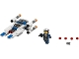
75160
Zestaw składa się z następujących elementów:

Obraz | Ilość | Pozycja nr | Opis | STAN
Stałe przedmioty:
Strony:
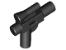 | 1 | 92738 | Czarna Minifigurka, Broń Broń, Blaster SW Mały z Lunetą  Katalog : Części : Minifigurka, Broń
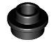 | 4 | 85861 | Czarna płyta, okrągła 1 x 1 z otwartym kołkiem  Katalog : Części : Płyta, okrągła
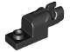 | 2 | 15403 | Czarna wyrzutnia pocisków, 1 x 2 Mini Blaster / Shooter  Katalog : Części : Wyrzutnia pocisków
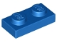 | 3 | 3023 | Blue Plate 1 x 2  Katalog : Części : Plate
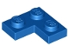 | 4 | 2420 | Blue Plate 2 x 2 Corner  Katalog : Części : Plate
 | 2 | 54200 | Blue Slope 30 1 x 1 x 2/3  Katalog : Części : Slope
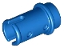 | 4 | 4274 | Niebieski Technic, Pin 1/2 bez grzbietów ciernych  Katalog : Części : Technic, Pin
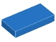 | 2 | 3069 | Blue Tile 1 x 2  Katalog : Części : Tile
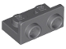 | 1 | 99780 | Ciemnoniebieski szary wspornik 1 x 2 - 1 x 2 odwrócony  Katalog : Części : Wspornik
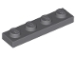 | 2 | 3710 | Ciemnoniebieskoszary talerz 1 x 4  Katalog : Części : Talerz
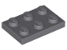 | 1 | 3021 | Ciemnoniebieskoszary talerz 2 x 3  Katalog : Części : talerz
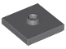 | 1 | 87580 | Ciemnoniebieskoszara płyta, zmodyfikowana 2 x 2 z rowkiem i 1 kołkiem w środku (zworka)  Katalog : Części : Płyta, zmodyfikowana
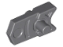 | 3 | 15392 | Ciemnoniebieskoszary wyrzutnik pocisków, spust do pistoletu, Mini Blaster / Shooter  Katalog : Części : Wyrzutnia pocisków
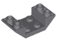 | 2 | 4871 | Ciemnoniebieski Szary Pochylony, Odwrócony 45 4 x 2 Podwójny z Wycięciem 2 x 2  Katalog : Części : Pochylony, Odwrócony
 | 4 | 18654 | Ciemnoniebieskoszary Technic, Liftarm Gruby 1 x 1 (Przekładka)  Katalog : Części : Technic, Liftarm
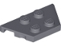 | 1 | 51739 | Ciemnoniebieski szary klin, płyta 2 x 4  Katalog : Części : Klin, płyta
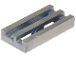 | 1 | 2412b | Płaska srebrna płytka, zmodyfikowana kratka 1 x 2 z dolnym rowkiem  Katalog : Części : Płytka, zmodyfikowana
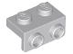 | 1 | 99781 | Jasnoniebieski szary wspornik 1 x 2 - 1 x 2  Katalog : Części : Wspornik
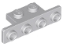 | 1 | 2436b | Jasnoniebieski szary wspornik 1 x 2 - 1 x 4 z zaokrąglonymi rogami  Katalog : Części : Wspornik
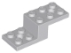 | 1 | 11215 | Jasnoniebieski szary wspornik 5 x 2 x 1 1/3 z 2 otworami  Katalog : Części : Wspornik
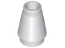 | 6 | 4589b | Jasnoniebieski szary stożek 1 x 1 z górnym rowkiem  Katalog : Części : Stożek
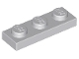 | 2 | 3623 | Jasnoniebieskoszara płyta 1 x 3  Katalog : Części : Płyta
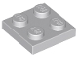 | 3 | 3022 | Jasnoniebieskoszary talerz 2 x 2  Katalog : Części : Talerz
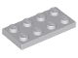 | 2 | 3020 | Jasnoniebieskoszary talerz 2 x 4  Katalog : Części : Talerz
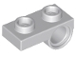 | 2 | 18677 | Jasnoniebieskoszara płyta, zmodyfikowana 1 x 2 z otworem na szpilkę na spodzie  Katalog : Części : Płyta, zmodyfikowana
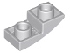 | 2 | 24201 | Jasnoniebieski Szary Pochylony, Zakrzywiony 2 x 1 x 2/3 Odwrócony  Katalog : Części : Pochylony, Zakrzywiony
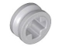 | 4 | 4265c | Jasnoszary Technic Bush 1/2 Gładki  Katalog : Części : Technic
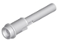 | 4 | 61184 | Jasnoniebieskoszary Technic, Pin 1/2 z przedłużeniem pręta 2L (Flick Missile)  Katalog : Części : Technic, Pin
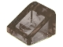 | 4 | 54200 | Trans-Brown (Old Trans-Black) Slope 30 1 x 1 x 2/3  Katalog : Części : Slope
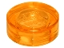 | 4 | 98138 | Płytka Trans-Orange, okrągła 1 x 1  Katalog : Części : Płytka, okrągła
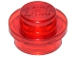 | 4 | 4073 | Talerz Trans-Red, Okrągły 1 x 1  Katalog : Części : Talerz, Okrągły
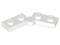 | 2 | 2429c01 ( nr rew .) | Biała płytka zawiasowa 1 x 4 obrotowa (2429 / 2430)  Katalog : Części : Zawias
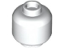 | 4 | 3626 | Biała figurka, głowa (zwykła)  Katalog : Części : Figurka, głowa
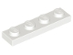 | 3 | 3710 | Biały talerz 1 x 4  Katalog : Części : Talerz
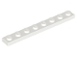 | 2 | 3460 | Biały talerz 1 x 8  Katalog : Części : Talerz
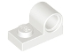 | 2 | 11458 | Biała płyta, zmodyfikowana 1 x 2 z otworem na szpilkę na górze  Katalog : Części : Płyta, zmodyfikowana
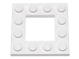 | 1 | 64799 | Biała płyta, zmodyfikowana 4 x 4 z 2 x 2 Open Center  Katalog : Części : Płyta, zmodyfikowana
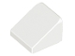 | 2 | 54200 | White Slope 30 1 x 1 x 2/3  Katalog : Części : Slope
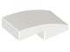 | 2 | 11477 | Biały stok, zakrzywiony 2 x 1 x 2/3  Katalog : Części : Stok, zakrzywiony
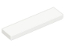 | 3 | 2431 | Płytka biała 1 x 4  Katalog : Części : Płytka
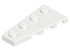 | 1 | 41770 | Biały klin, płyta 4 x 2 lewy  Katalog : Części : Klin, płyta
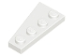 | 1 | 41769 | Biały klin, płyta 4 x 2 prawa  Katalog : Części : Klin, płyta
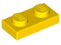 | 4 | 3023 | Tabliczka żółta 1 x 2  Katalog : Części : Tabliczka
Minifigurki:
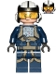 | 1 | sw0800 ( nr inw .) | Katalog Rebel Pilot U-wing : Figurki : Gwiezdne Wojny : Gwiezdne Wojny Łotr 1
Dodatkowe elementy:
Strony:
 | 1 | 85861 | Czarna płyta, okrągła 1 x 1 z otwartym kołkiem  Katalog : Części : Płyta, okrągła
 | 1 | 54200 | Blue Slope 30 1 x 1 x 2/3  Katalog : Części : Slope
 | 1 | 4274 | Niebieski Technic, Pin 1/2 bez grzbietów ciernych  Katalog : Części : Technic, Pin
 | 1 | 15392 | Ciemnoniebieskoszary wyrzutnik pocisków, spust do pistoletu, Mini Blaster / Shooter  Katalog : Części : Wyrzutnia pocisków
 | 1 | 18654 | Ciemnoniebieskoszary Technic, Liftarm Gruby 1 x 1 (Przekładka)  Katalog : Części : Technic, Liftarm
 | 1 | 4265c | Jasnoszary Technic Bush 1/2 Gładki  Katalog : Części : Technic
 | 1 | 54200 | Trans-Brown (Old Trans-Black) Slope 30 1 x 1 x 2/3  Katalog : Części : Slope
 | 1 | 98138 | Płytka Trans-Orange, okrągła 1 x 1  Katalog : Części : Płytka, okrągła
 | 1 | 4073 | Talerz Trans-Red, Okrągły 1 x 1  Katalog : Części : Talerz, Okrągły
 | 1 | 54200 | White Slope 30 1 x 1 x 2/3  Katalog : Części : Slope

